МБУДО «Темниковская школа искусств им. Л.И.Воинова»

План-конспект открытого урока
по предмету «Керамика»

на тему:
«Изготовление керамических изделий способом гипсовой отминки»

Подготовила: преподаватель
МБУДО «Темниковская школа искусств им. Л.И.Воинова»
Андреева О.М.

г. Темников, 2017 г.
План-конспект урока

Изучение темы: «Изготовление керамических изделий способом гипсовой отминки» рассчитано на 1 занятие.

Цель: ознакомление учащихся с технологией гипсовой отминки.

Задачи:
Воспитывающие:
- интерес к предметам ДПИ;
- формирование эстетических идеалов и художественного вкуса;
- воспитание желания общаться в коллективе, радоваться успеху, стремление помогать друг другу;
- формирование у детей технического мышления, умения применять полученные знания.
Обучающие:
- обучение учащихся практическим умениям и навыкам качественного выполнения работы.
Развивающие:
- усидчивость, терпение, аккуратность, потребность доводить начатое до конца;
- моторику рук;
- творческую активность;
- познавательную деятельность;
- желание самообразования.
Познавательные:
- знакомство с техникой гипсовой отминки

Материалы и инструменты:
- для учащихся – нарукавники, глина, вода, готовые гипсовые формы, стеки, кисти для работы.
- для преподавателя – наглядные пособия, готовые изделия, глина, вода, готовые гипсовые формы, стеки, кисти для работы.

При проведении занятий возможно использование компьютерных технологий.

Структура занятия:

- Организационный момент. Вводная беседа.
- Практическая работа. Экскурс в технику гипсовой отминки.
- Подведение итогов проделанной работы.

Ход занятия:
- Организационный момент. Вводная беседа.
Здравствуйте! Садитесь дети. Тема сегодняшнего занятия: "Изготовление керамических изделий способом гипсовой отминки». На этом занятии мы изучим технику гипсовой отминки, и изготовим сувениры, выполненные в данной технике. Для работы вам понадобятся: нарукавники, глина, вода, шликер, стеки, кисти для работы, готовые гипсовые формы, которые я раздам позже. Проверьте, все ли у вас есть?
Нам предстоит проделать большую практическую работу, требующую вашего внимания, терпения, аккуратности, поэтому давайте приступим к изучению новой темы.
Время не стоит на месте и сейчас из глины изготавливается очень много сувениров – магнитиков, панно, декоративных тарелочек.
Наверняка многие обращали внимание, посещая сувенирные магазины встречаются керамические изделия абсолютно одинаковые по форме, рисунку, рельефу с одинаковыми надписями?
Можно предположить что автор каждый раз изготавливал форму и вылепливал рельеф, надписи. Но тогда каждая работа отличалась бы друг от друга. Ведь не возможно несколько раз ручным способом сделать абсолютно одинаковые работы. Но есть способ, который дает нам возможность с большей точностью изготовить множество сувениров, совершенно одинаковых по форме за короткие сроки. Это – гипсовая отминка.
Данный способ изучаем с детьми во 2 классе. Чтобы дети могли понять как себя ведет гипс, при изготовлении непосредственно самой формы для отминки, мы пробуем сделать небольшие сувенирные магнитики, либо какие-то маленькие формы. В 4 классе, изготавливаем декоративные тарелки с мордовским орнаментом. Каждый учащийся разрабатывает эскиз с мордовским орнаментом. Далее рисунок переносится на гипсовую форму, после этого весь рисунок процарапывается каким-то плоским инструментом. Мы используем отвертки для часов, они маленькие, имеют разную толщину. После того как форма готова, мы отминаем глину и получается декоративная тарелка.
Вот на примере магнитиков я вам хочу объяснить данный способ.
- Практическая работа.
- Экскурс в технику гипсовой отминки.
Нам понадобится:
1. Гипсовая форма.
2. Глина
3. Инструменты и материалы
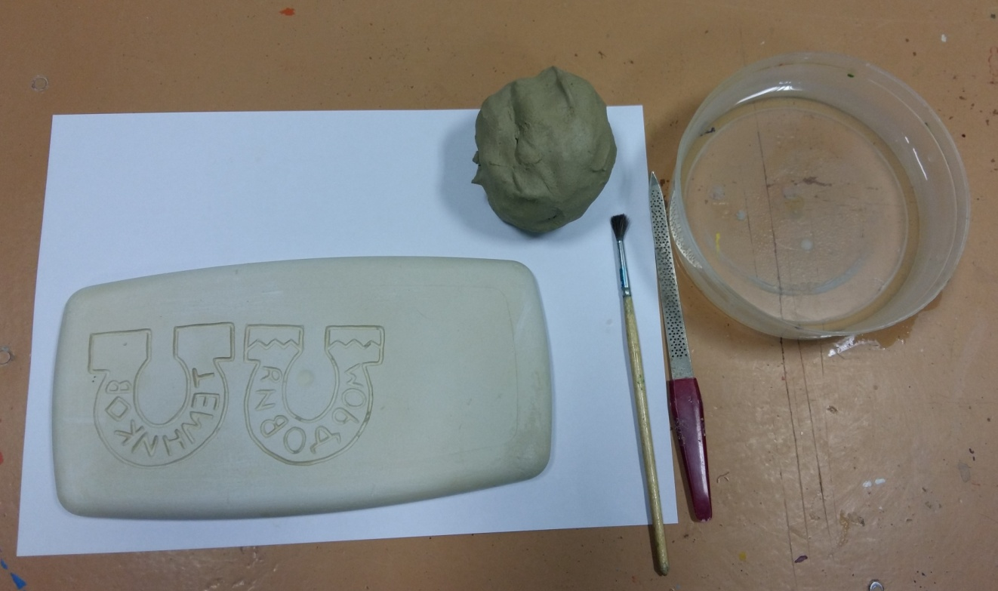

Берем готовую гипсовую форму и глину. Тщательно разминаем глину. Затем разминаем пальцами комок глины в лепешку, которая по диаметру должна получиться больше изображения в форме.
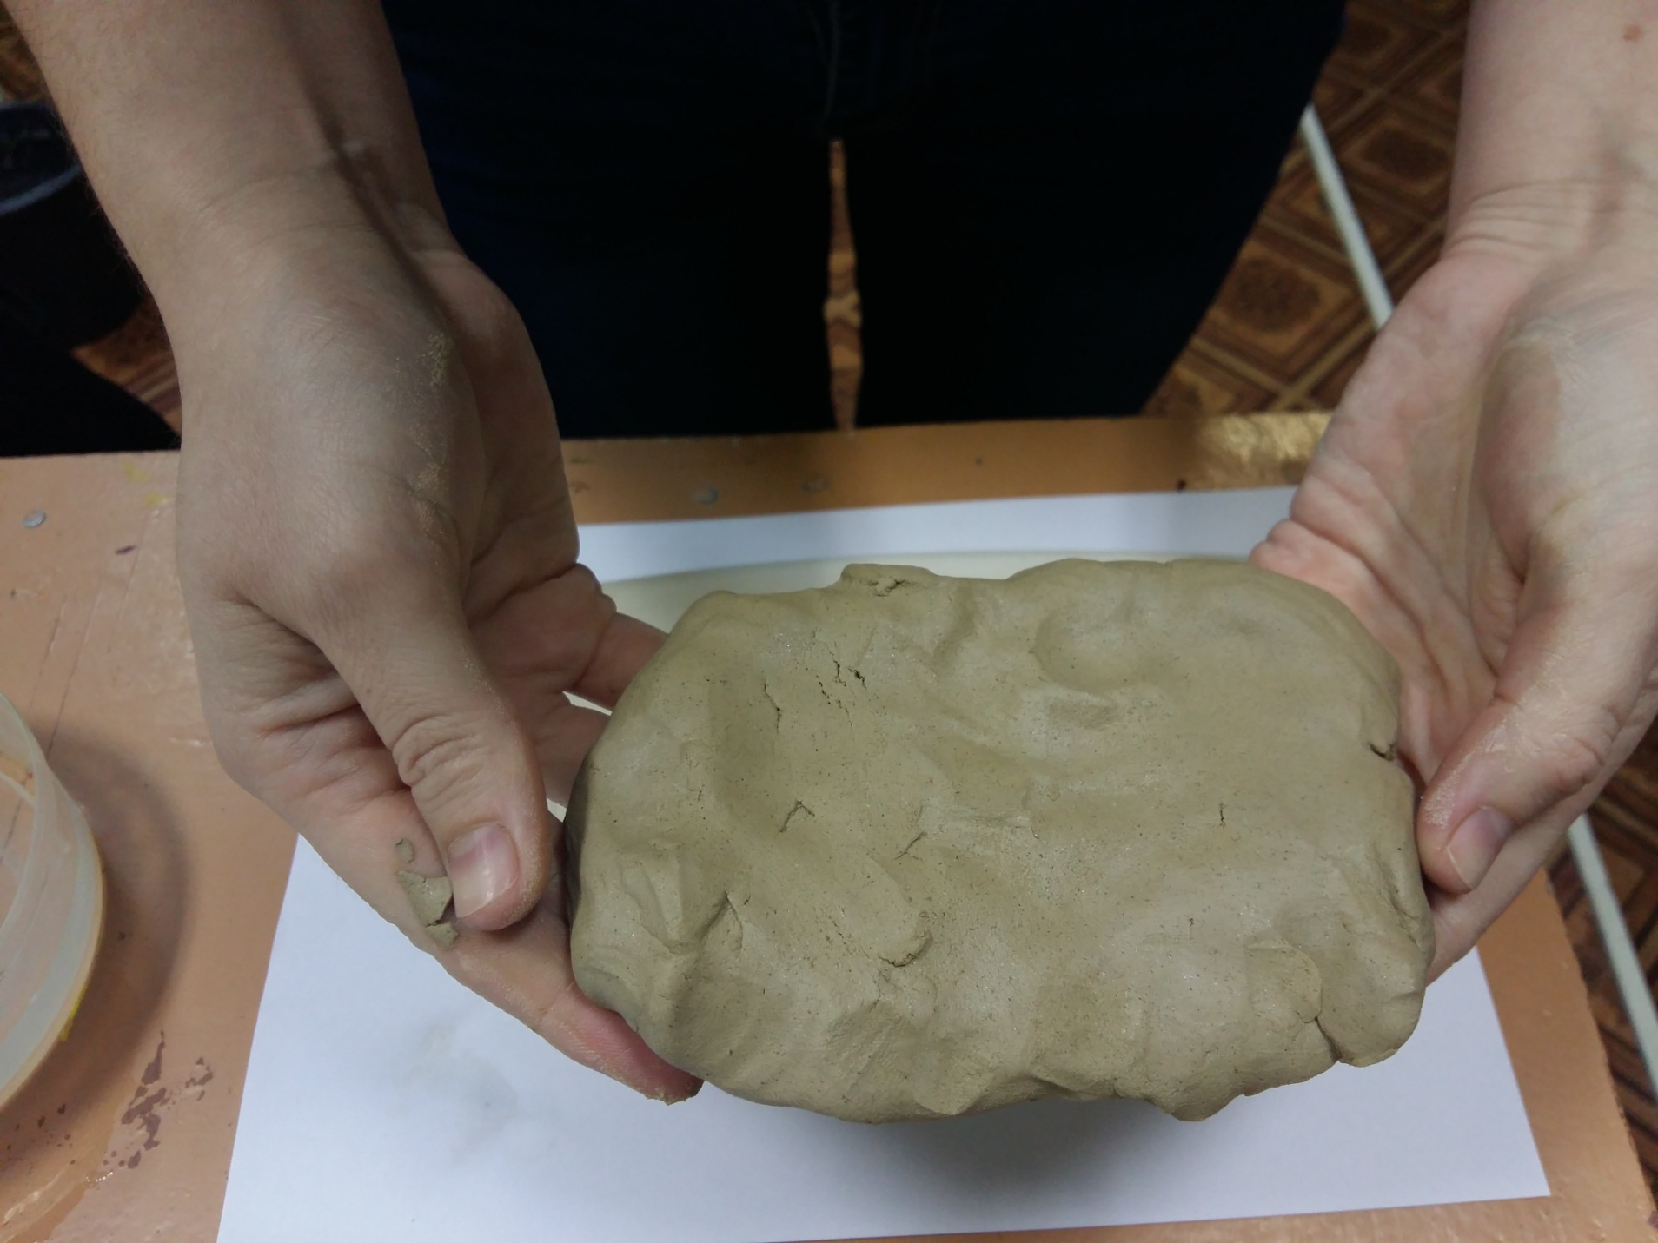

Накладываем лепешку на форму и большими пальцами вминаем глину в форму. Осторожно! Гипс – хрупкий. Если давить очень сильно – форма может лопнуть. Вминать глину нужно начинать из середины к краям, чтобы дать воздуху выйти наружу. Нужно, чтобы получилась равномерная толщина будущего изделия.
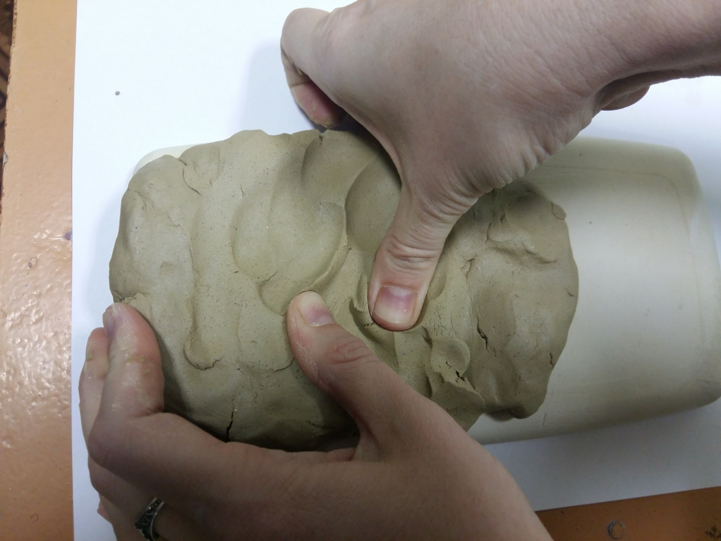

Теперь подравниваем обратную сторону нашего изделия.
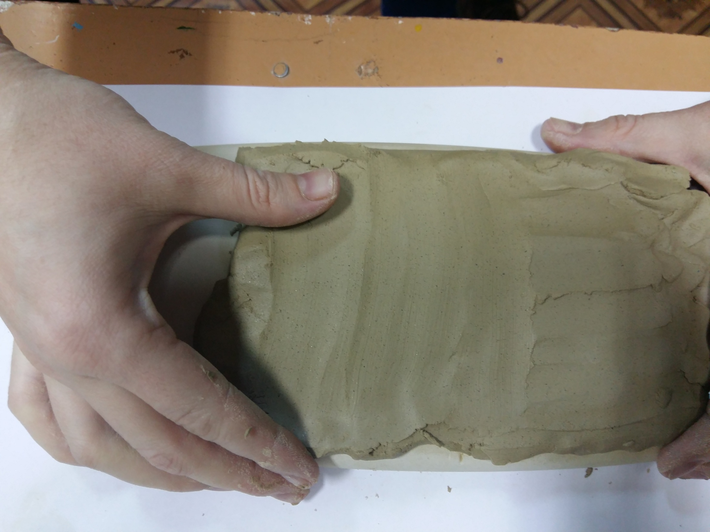

Обрезаем глину, чтобы получился ровный край, чтобы удобнее было извлечь глину из формы.
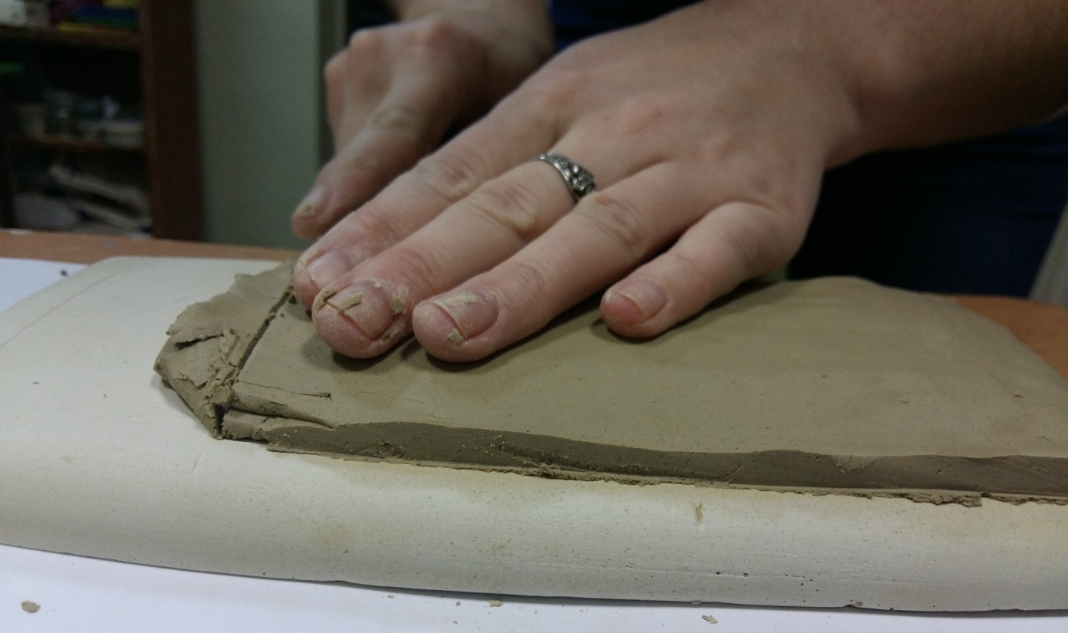

Фактически наше изделии готово. Теперь надо извлечь его из формы. Можно, конечно, подковырнуть его стэком. Но такие действия приведут к лишним операциям по выравниванию и могут испортить изделие. Воспользуемся другим способом. Скатаем из глины комок, такой, чтобы было удобно держать в руке.
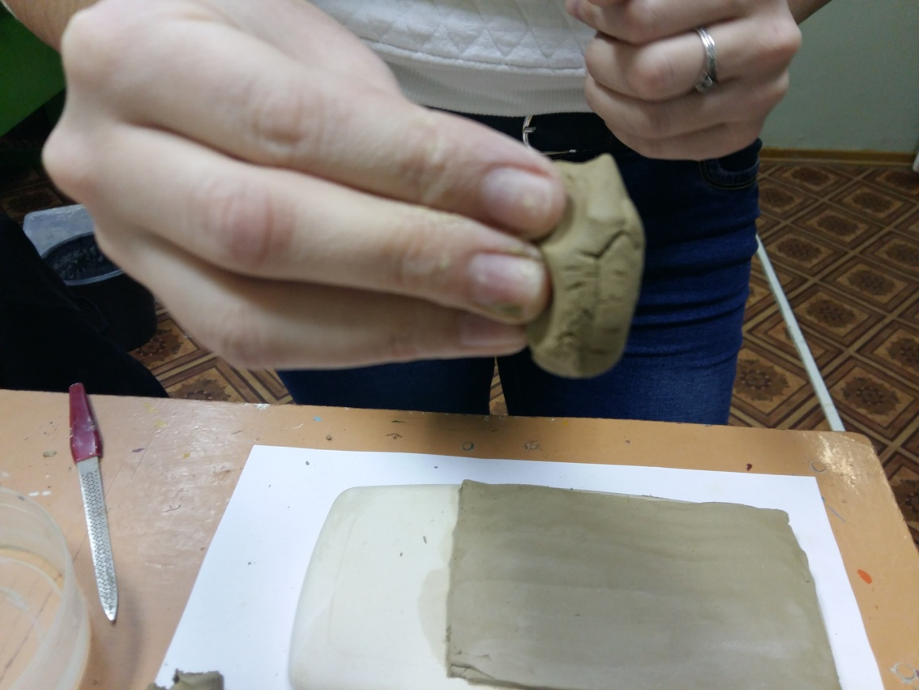

Затем плотно прижимаем комок к изделию в форме. Начинать лучше с краев. И легкими отдергивающими движениями начинаем отделять изделие от гипсовой формы. И так аккуратно и не торопясь продвигаться по краю всего изделия. В какой-то момент изделие само выскочит из формы.
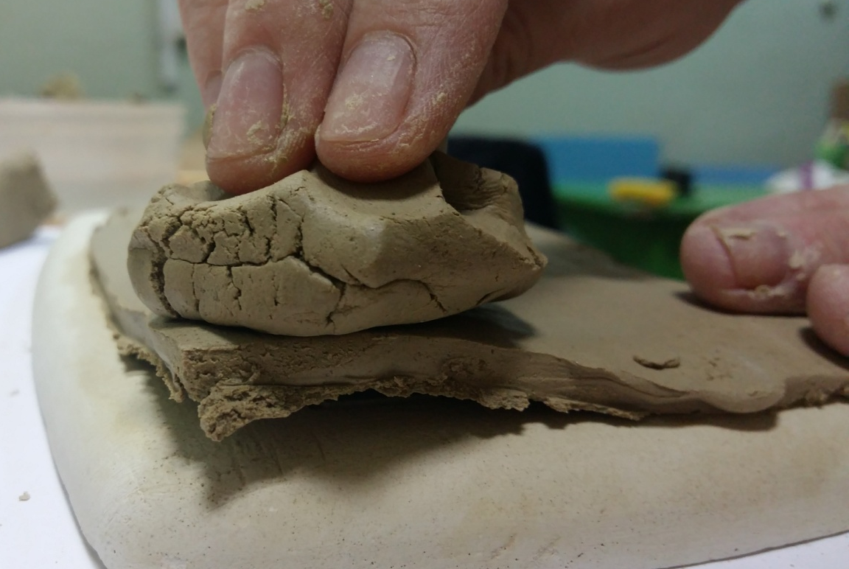

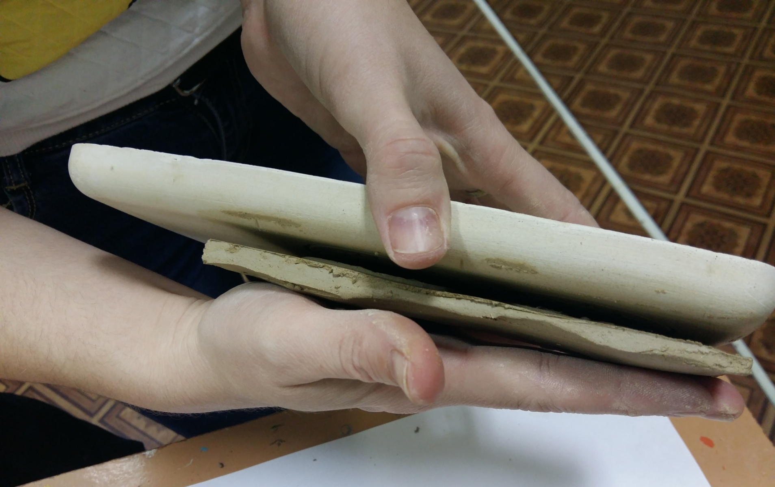

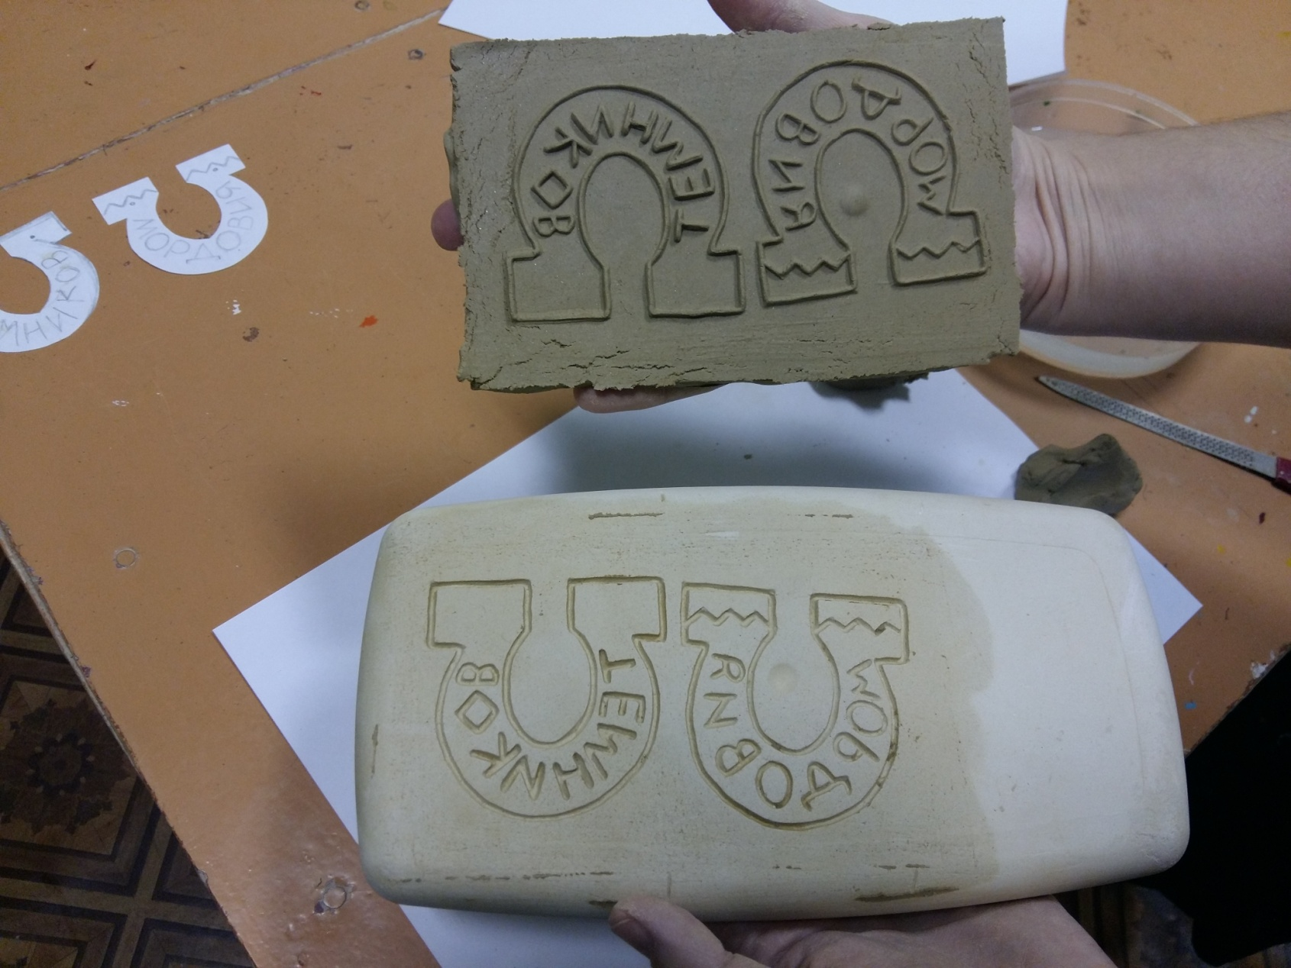

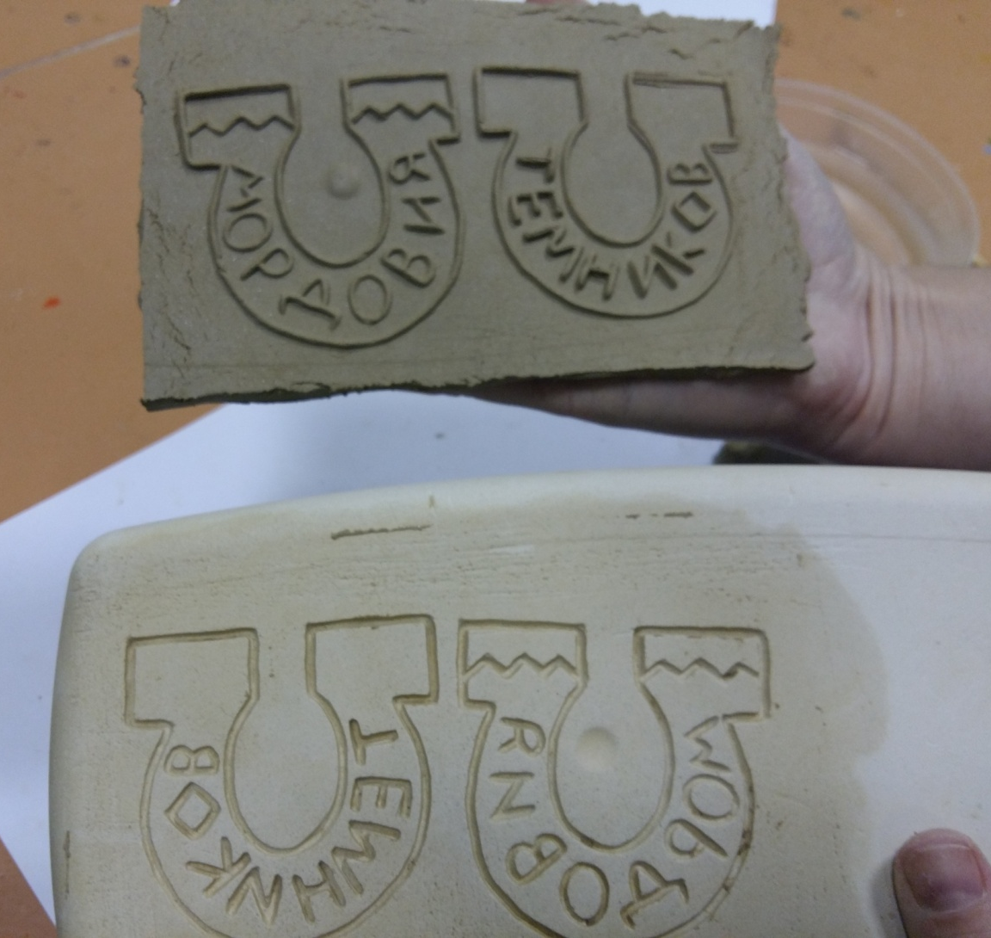

На этом процесс гипсовой отминки закончен. Теперь, когда изделие изъяли из формы, нужно обрезать лишнюю глину, подравнять боковые части изделия.
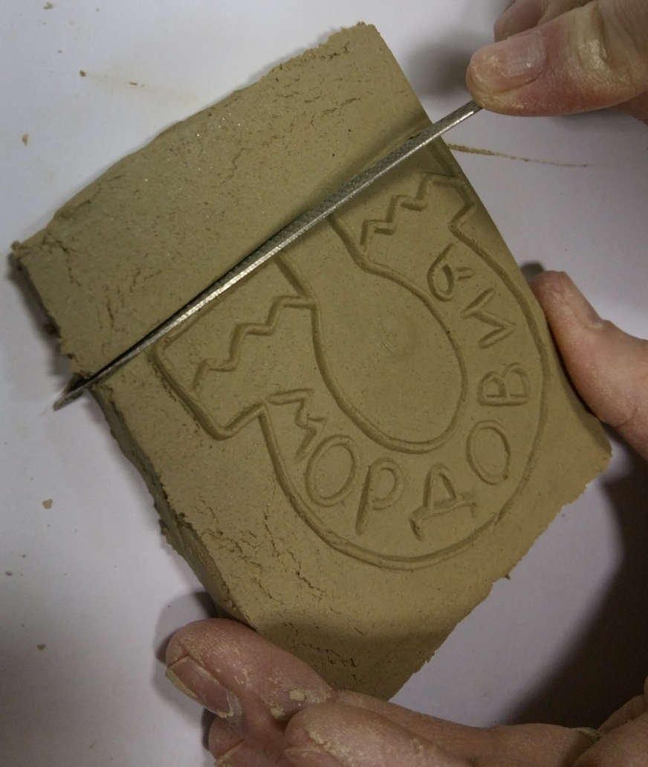

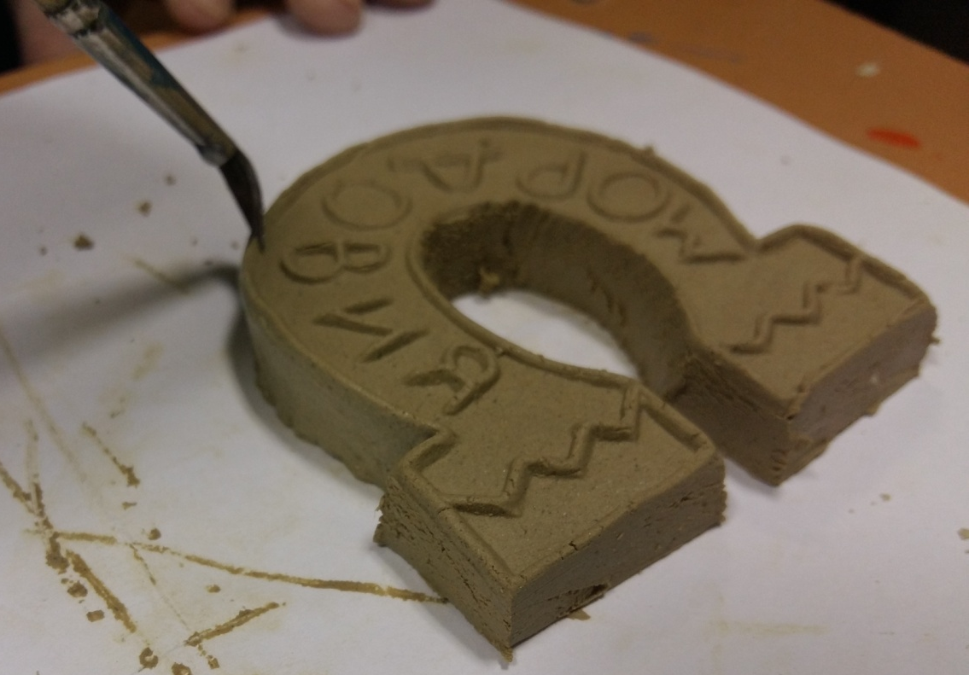

И оставить изделие на просушку.
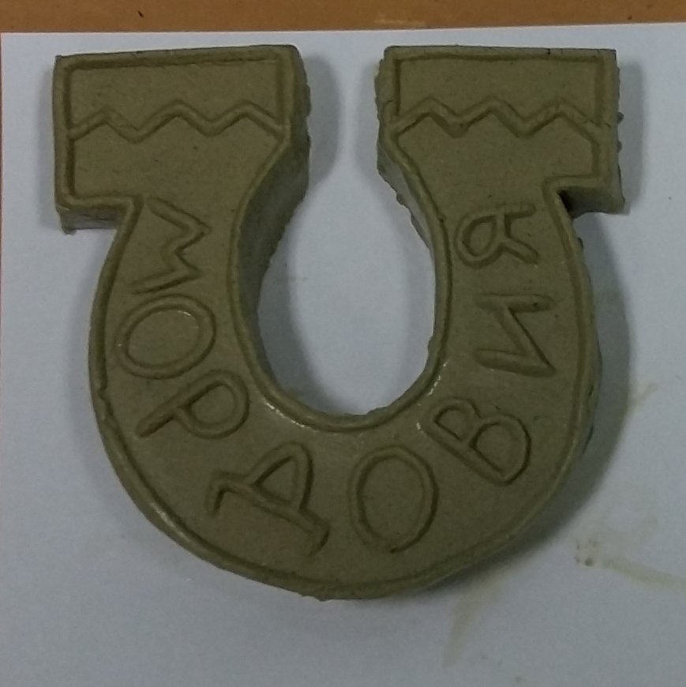

Вот наше изделие и готово. Можно приступать к отминке следующего изделия.
Таким способом можно в течении 20-30 минут изготовить около 10 магнитиков.
2) Практическая работа учащихся под руководством преподавателя:
Учащимся раздаются готовые гипсовые формы, которые есть в наличии у преподавателя. У кого-то форма без рельефа, у кого-то с готовым выцарапанным изображением. Данный момент делается для того чтобы дети могли понять, что данным способом можно выполнить изделие и оставить его на просушку, оно получается уже завершенным, и можно выполнить изделие и дополнить его другими способами декорирования изделий.
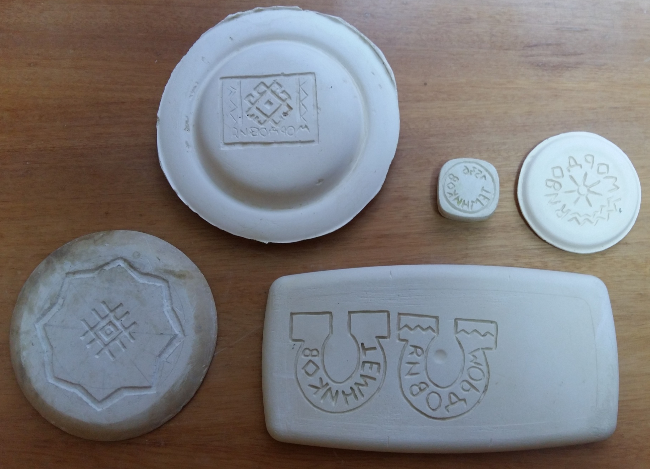

- Подведение итогов проделанной работы
Молодцы ребята! Давайте разложим работы в один ряд, полюбуемся нашим результатом. Какие аккуратные и у каждого по-своему красивые работы получились. А теперь оставляем работы на просушку, к следующему занятию они высохнут и можно будет их обжигать. После чего нужно будет их расписать.
Наше занятие закончено, не забудь привести свои рабочие места в порядок.
Спасибо всем за внимание. Спасибо учащимся за урок и проделанную работу.

Во время занятия преподаватель осуществляет контроль за работой учащихся, следит за правильностью гипсовой отминки, помогает тем, кто испытывает затруднения в работе, способствует проявлению дружеских взаимоотношений между детьми.
Используя в работе данный способ у детей появляется интерес к глине, потому что они могут изготовить работу и повторить ее за быстрые сроки. Бывает, что ребенок сделает хорошую работу, но повторить ее у него уже нет желания, потому что много времени ушло на первую работу. С этим способом все наоборот. Дети стремятся завершить другие работы, чтобы перейти к этой теме.

